Конспект занятия по познавательному развитию по теме
«Дикие животные».
Образовательные задачи:
- формировать представление о местах обитания диких животных, умение узнавать и различать особенности внешнего вида диких животных (зайца, волка, медведя, лисы);
- закрепить обобщающее понятие « дикие животные»
Развивающие задачи:
- развивать зрительное восприятие, память;
- активизировать и расширять словарь;
Воспитывающие задачи:
- воспитывать интерес к познанию окружающего мира, бережное отношение к обитателям живой природы.
Материалы и оборудование:
- мольберт; «волшебная книга» в формате А3;
- набор картинок : жилище животных, продуктов питания, детенышей
Предварительная работа:
- чтение русской народной сказки «Колобок»;
- разучивание стихов, загадывание загадок о диких животных;
- рассматривание иллюстраций «Дикие животные».

Ход занятия.

I. Вводная часть.
Воспитатель:
Утром встали малыши
В детский сад они пришли!
Гости здесь у нас с утра:
« Поздоровайтесь, друзья!»

-Дети. Сегодня к нам пришел еще один гость. Разгадав загадку , вы узнаете кто это.
Я по коробу скребён,
По сусекам метен,
Я от бабушки ушел.
Я от дедушки ушел!
Кто же это? (Колобок)
( С утра в группу заносится колобок, дети знакомятся с ним. Затем колобок незаметно для детей исчезает с подоконника).
- Подойдем к нему.
- А где Колобок? Куда он мог укатиться? ( в лес, в сказку)
- Как называется сказка? ( «Колобок»)
- А кого встретил Колобок в сказке?( зайца, волка, медведя, лису)
- А как можно их назвать одним словом? ( дикие животные)
- Почему их называют дикие? ( потому что их никто не кормит, за ними не ухаживают люди)
- Чем закончилась сказка? ( Лиса съела Колобка)
- Надо срочно отправляться в сказку вслед за Колобком, пока его не съела лиса. А поможет нам в этом волшебная книга.
Тише! Тише! Не шумите!
Нашу сказку не спугните!
Раз, два – покружись!
В сказке нашей окажись!
( Появляется « Волшебная книга». Дети садятся на стульчики )
Воспитатель:
- Книга открывается . Ой, кто это прячется за деревом? Как вы догадались?
Дети:
- Заяц, у него длинные уши.
Воспитатель:
- Кого первым встретил колобок в сказке? ( Зайца)
- Дети, рассмотрите зайца. Расскажите, какой он?
Дети:
- Зайка маленький, трусливый, пугливый, беленький, пушистый. У него длинные ушки, короткий хвост
Воспитатель:
- Вспомните, какую шубку носит заяц зимой, и на какую шубку меняет ее весной?
( Воспитатель меняет картинку с серым зайцем на белого и обратно)
Дети:
- Зимой у зайки белая шубка, а весной меняет ее на серую. 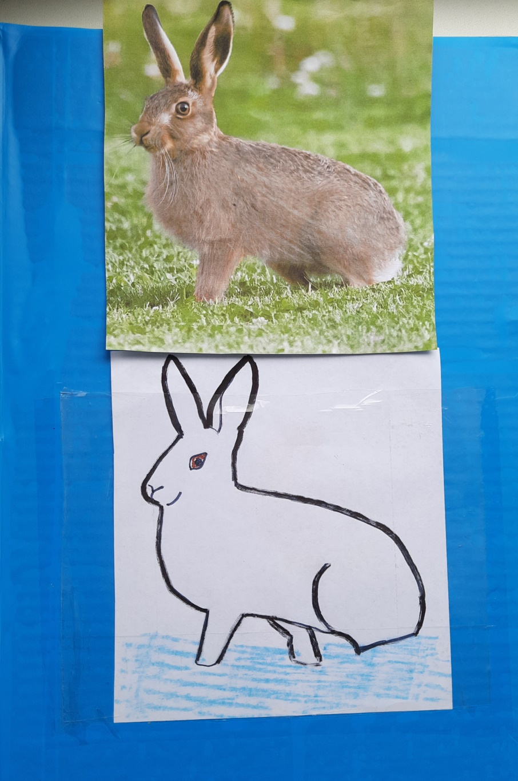
Воспитатель:
- А где живет зайка?
Дети:
- За кустиком.
Воспитатель:
- А как называют детеныша зайца? Давайте угостим зайчонка.
( Дети прикрепляют картинки с капустой, морковью, веточками рядом с зайчонком)
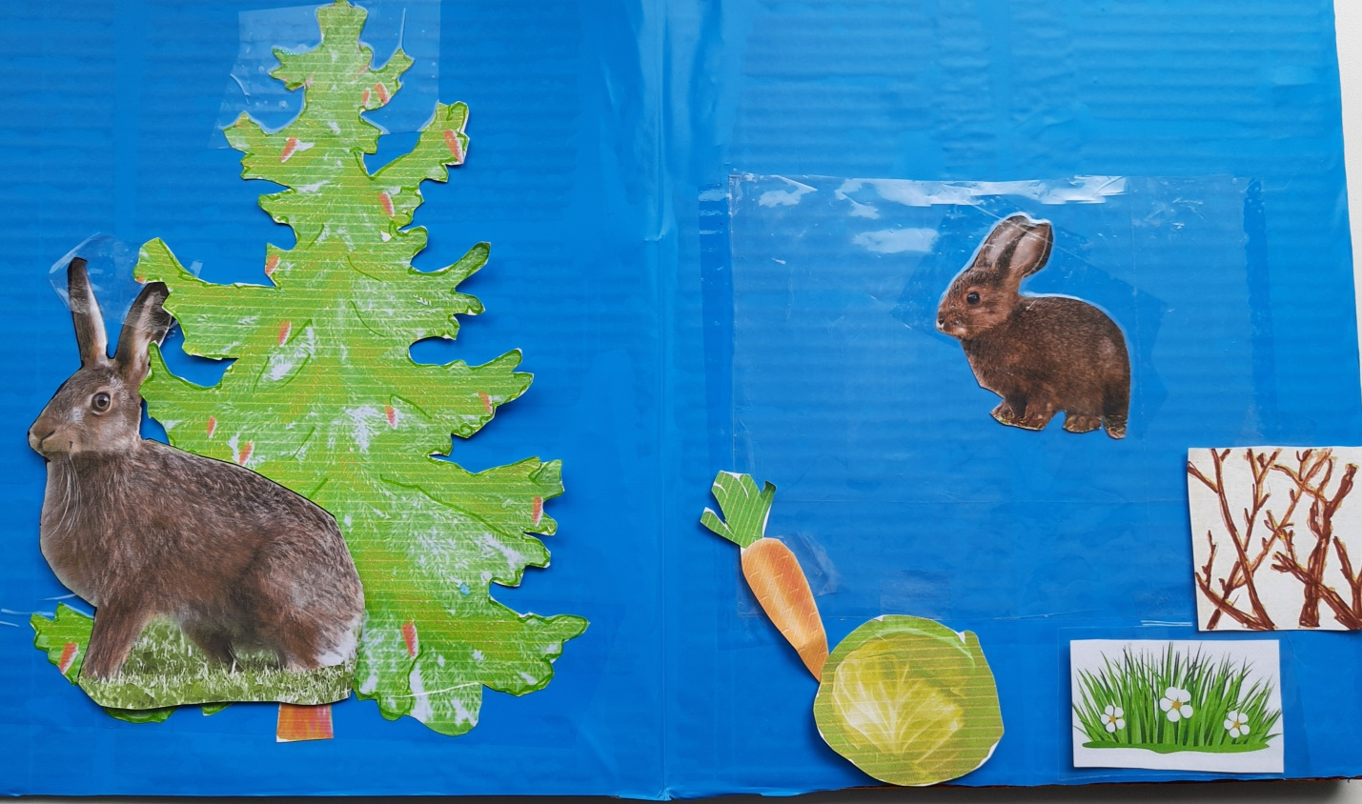
Физкультминутка.
Ушки длинные у зайца
Из кустов они торчат.
Он и прыгает и скачет
Веселит своих зайчат.
(Дети вместе с воспитателем произносят стихи, совершая движения, иллюстрирующие текст).
Воспитатель:
- Зайка ускакал, а нам надо идти дальше и найти Колобка. Давайте подуем на книжку. Страница открывается- сказка продолжается.
( Звучит вой волка)
Воспитатель:
- Ой, кто это так воет?
Дети: Волк

- Посмотрите, а вот и жилище волка. Это жилище называется логово и живет в нем волк. Только волка здесь не видать.
( Воспитатель показывает картину, где живет волк).
- Дети, давайте скажем: « Логово, откройся»!! Ой! Кто это? Это волчонок спрятался в логове. Он , наверное, голодный. Чем его угостим?
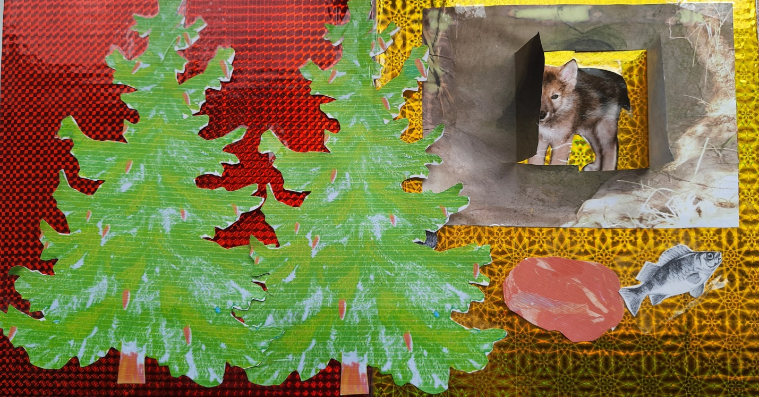
Дети: Мясом
Воспитатель:
- Дети, а где же сам волк? Смотрите, это следы волка. Куда ведут эти следы?
( Дети подходят к кубикам. Кубики с разрезными картинками с изображением волка)
Воспитатель:
- Дети, кубики правильно соберем и увидим, кто здесь спрятался.
- Кто это? Какой он?
Дети:
- Волк злой, голодный, у волка длинный и протяжный вой.
Воспитатель: Продолжаем наши поиски Колобка. Сказка продолжается- страница открывается.. Кого встретил Колобок после волка?
Дети: Медведя
- Дети, а медведь какой он?
Дети:
- Большой, лохматый, косолапый, неуклюжий, бурый сильный
Воспитатель:
- Давайте изобразим медведя.
Мишка косолапый по лесу идет,( дети идут вперевалочку)
Шишки собирает и в карман кладет ( наклоняются, имитируя сбор шишек)
Вдруг упала шишка мишке прямо в лоб ( садятся на корточки и кладут ладонь на лоб)
Мишка рассердился- и ногою топ! ( встают и топают ногой)
Воспитатель:
- А как называется жилище медведя?
- Берлога.
Воспитатель: А почему берлога у медведя пустая?
Дети: Зимой медведь спит в своей берлоге и лапу сосет. А весной он выбирается из своего жилища. А как зовут детеныша медведя?
Дети: Медвежонок.
Воспитатель: Медвежонка тоже угостим.
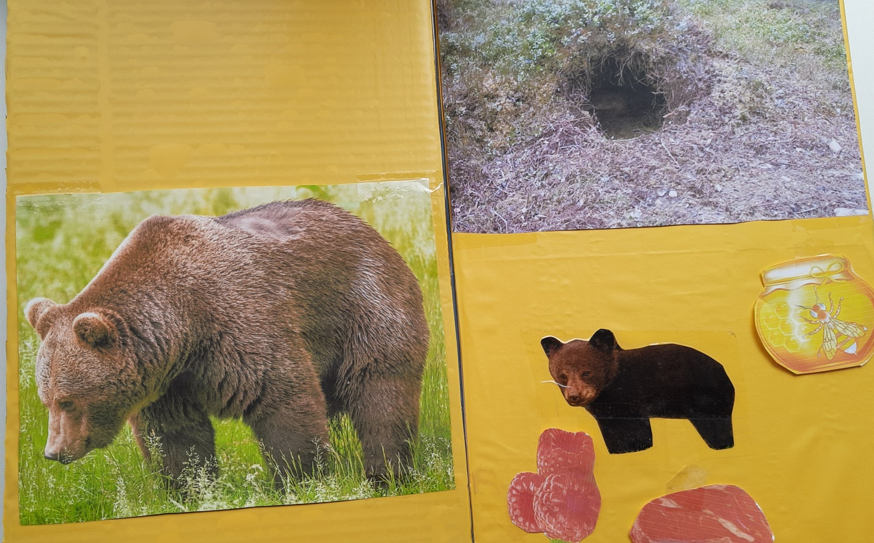
А мы пойдем дальше. А чей это хвост выглядывает из-за дерева?
Дети: Лисы.
Воспитатель:
- Кто последним повстречался Колобку?
Дети:
- Лиса.
Воспитатель:
- Ребята, рассмотрите лису. Расскажите, какая она? Какой у неё хвост?
Дети:
- Лиса рыжая, красивая, хитрая. У неё пушистый, длинный хвост.
Воспитатель:
- У лисы рыжая пушистая шубка, маленькие ушки и большой хвост. Лиса хитрая. Лиса не меняет своей шубки. Она и зимой и летом рыжего цвета.
Воспитатель: А где же Колобок? Может он в жилище лисы спрятался? Как называется жилище лисы?
Дети:
- Нора
Воспитатель:
- Правильно. Кто это возле норы сидит?
Дети: Лисенок
Воспитатель: Лисенок угощайся рыбкой, а мы заглянем в нору.
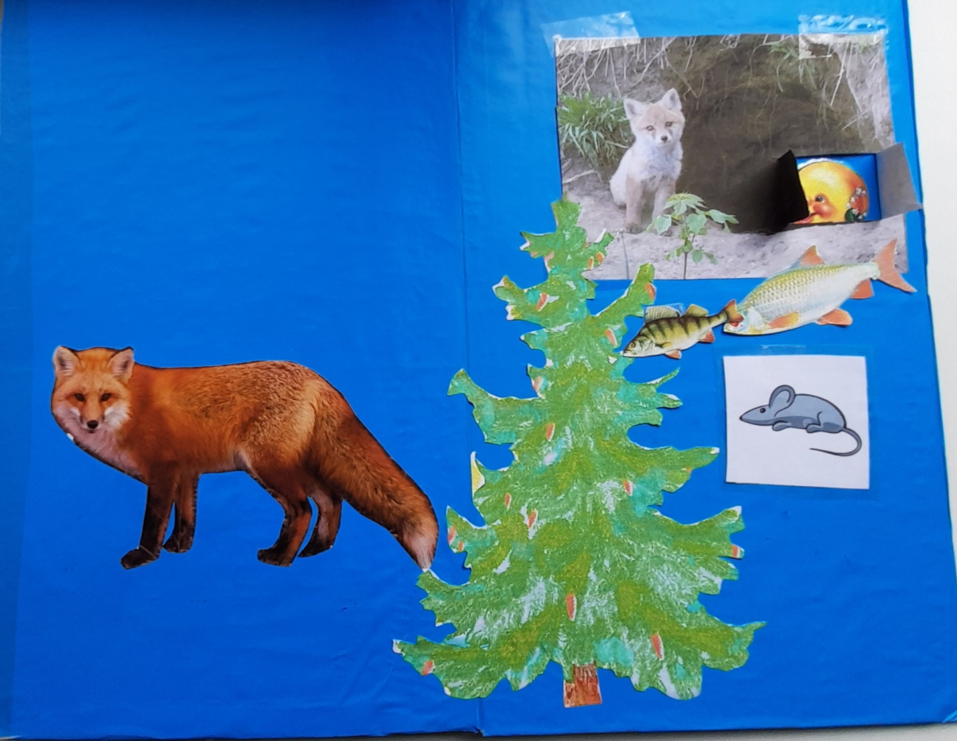
( Открывается «дверца» норы. Оттуда выглядывает Колобок).
- Вот мы с вами встретились со всеми дикими животными, которых повстречал Колобок.
Подведение итогов занятия:
Дети, расскажем Колобку кого мы встретили в лесу? Звери разбежались, остались только тени . Эта чья тень?
(Выставляется картинка с силуэтами диких животных. Дети называют животных)

Маленький, длинноухий, пугливый это кто ? ( заяц)
Серый, злой, зубастый, голодный ( волк)
Большой, бурый, косолапый, неуклюжий ( медведь)
Хитрая, пушистая, рыжая, проворная ( лиса)
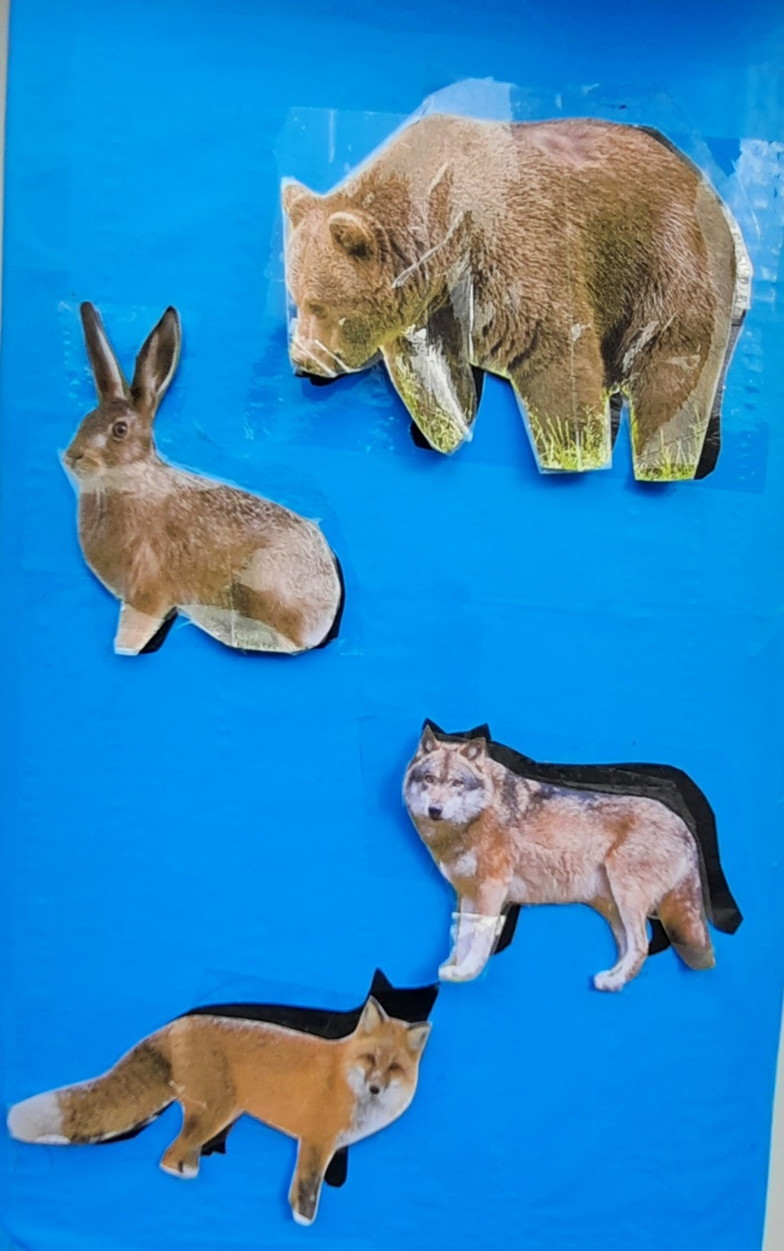
- А почему их называют дикие животные?
- А как называется жилище у волка? Медведя? Лисы? У зайца?
- Кому помогли вернуться домой?
- Ребята, пора нам возвращаться обратно в детский сад.
- Раз, два – покружись!
Обратно в садик ты вернись!

